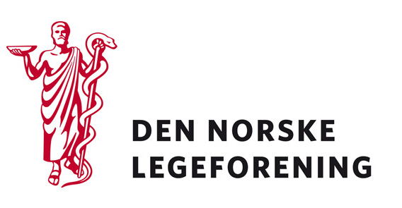

Yrkesforeningene
Lokalforeningene
Fagmedisinske foreninger
Spesialforeninger

Deres ref.: Vår ref.: 08/4117 Dato: 12.11.2008

Høring – Policynotat om migrasjon og legemangel i fattige land

Legeforeningens utvalg for internasjonal helse har utarbeidet et policynotat som omhandler migrasjon og legemangel i fattige land.

Utvalg for internasjonal helse har i sitt mandat at det skal øke kunnskap om helseutfordringer i lavinntektsland blant foreningens medlemmer. En av de store utfordringene verden står overfor er mangel på helsepersonell og migrasjon og legemangel i fattige land.

På denne bakgrunn har utvalget utarbeidet et policynotat som retter oppmerksomheten mot legemangel i utviklingsland, hva årsakene til dette er, konsekvensene av dette for utviklingslandene, samt mulige tiltak.

Dersom saken synes relevant ber vi om at innspill oversendes sekretariatet innen 05.januar 2009 til adresse: horinger@legeforeningen.no.
Høringen finnes under ”Aktuelt” på Min Side – Legeforeningens medlemsportal.

Med hilsen
Den norske legeforening

Terje Sletnes
Seksjonssjef

